Заучивание стихов с использованием мнемотаблиц.
Мнемотаблицы, особенно эффективны при разучивании стихотворений. Использование опорных рисунков для обучения заучиванию стихотворений увлекает детей, превращает занятие в игру.
На протяжении всей жизни стихотворение идет с нами в ногу. С младенчества мама рассказывает своему малышу стихи, когда его кормит, купает, одевает или просто играет….
Стихотворение развивает речь, воображение, мышление, память, чувство прекрасного, эстетическое восприятие художественного слова, расширяется кругозор и словарный запас, формируется общий уровень культуры. Когда ребенок начинает заучивать стихи, все эти качества удваиваются.
В детском возрасте заучивание стихотворных текстов наизусть, является важным воспитательным и обучающим моментом. Но не редко воспитатели или родители сталкиваются с проблемой, что ребенок попросту не может запомнить, казалось бы, простое на первый взгляд стихотворение. В чем же проблема? В стихотворение простые и понятные слова, но оно почему-то не запоминается.
Использование нестандартных подходов к заучиванию стихотворений с детьми 3 – 5 лет, позволяет не только сделать процесс запоминания интересным, но и эффективным, т.к. учитываются индивидуальные особенности детей. Дети-визуалы хорошо запоминают при помощи мнемотаблиц, кинестетики – в движении. В большинстве случаев зрительный метод является ведущим для детей, а двигательный используется как вспомогательный, главным образом, с целью развития координации речи с движениями, чувства ритма, и, в свою очередь, также способствует более качественному запоминанию текста. Особенно он эффективен для с ОВЗ с ТНР, т.к. позволяет поддерживать у них интерес к поэзии даже при их многократном повторении.

Этапы работы над стихотворением:
1. Взрослый выразительно читает стихотворение.
2. Взрослый сообщает, что это стихотворение ребенок будет учить наизусть. Затем еще раз читает стихотворение с опорой на мнемотаблицу.
3. Взрослый задает вопросы по содержанию стихотворения, помогая ребенку уяснить основную мысль.
4. Взрослый выясняет, какие слова непонятны ребенку, объясняет их значение в доступной для ребенка форме.
5. Взрослый читает отдельно каждую строчку стихотворения. Ребенок повторяет ее с опорой на мнемотаблицу.
6. Ребенок рассказывает стихотворение с опорой на мнемотаблицу.

Игрушки
Знаю много я игрушек...
Знаю много я игрушек,
С ними мне совсем не скучно:
Кубик, мяч, совок, сачок,
Мишка, лейка, флаг, бычок.
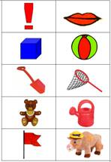

Наше тело - Потешка
Посуду мыть – палец болит,
Воду носить – палец болит,
Письмо писать – палец болит,
А суп готов – палец здоров.
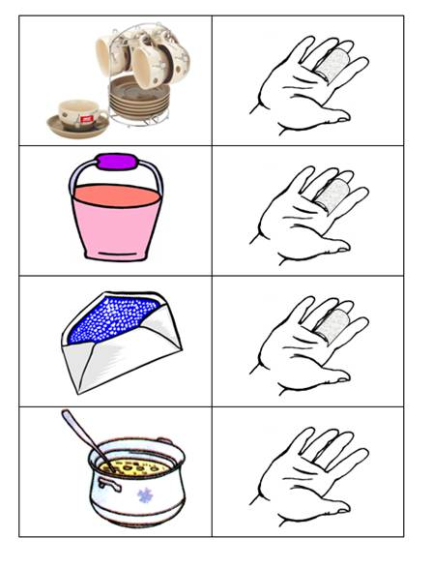

"Осень, осень"
Осень, осень к нам идет,
Что же осень нам несет?
Листики цветные,
Ягоды лесные,
Овощи к обеду,
Много туч на небе
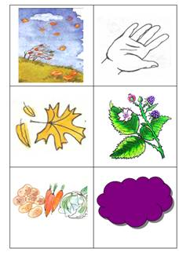
Вышла Маша на крыльцо
Вышла Маша на крыльцо:
Вот растет деревцо,
Вот растет другое,
Красиво какое!
Стала Машенька считать,
Насчитала ровно пять.
Все деревья эти
Сосчитайте, дети!
Ребенок пересчитывает деревья на последней картинке: одно дерево, два дерева, три дерева, четыре дерева, пять деревьев.
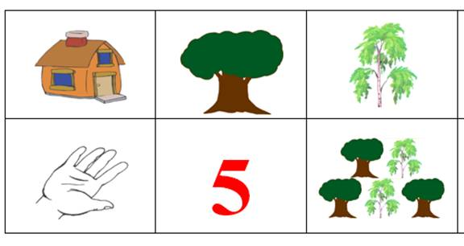
Ива
Возле речки у обрыва
Плачет ива, плачет ива.
Может, ей кого-то жалко?
Может, ей на солнце жарко?
Может, ветер шаловливый
За косичку дернул иву?
Может, ива хочет пить?
Может, нам пойти спросить?
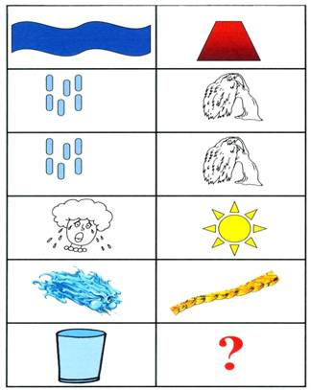

В руки овощи берем ...
В руки овощи берем,
Овощи на стол кладем.
Лук, морковка, кабачок,
Помидор, горох, лучок.

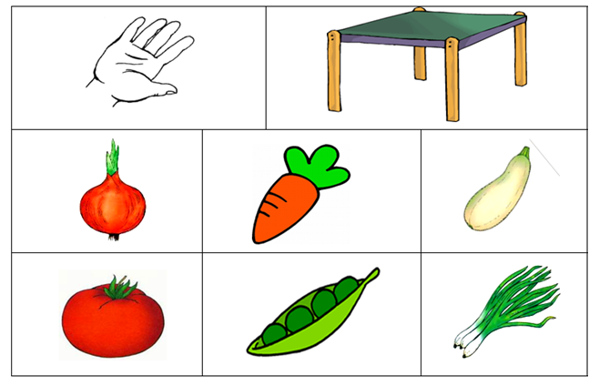

В руки фрукты мы берем ...
В руки фрукты мы берем
И в корзинку их кладем:
Слива, персик, апельсин,
Груша, киви, мандарин.
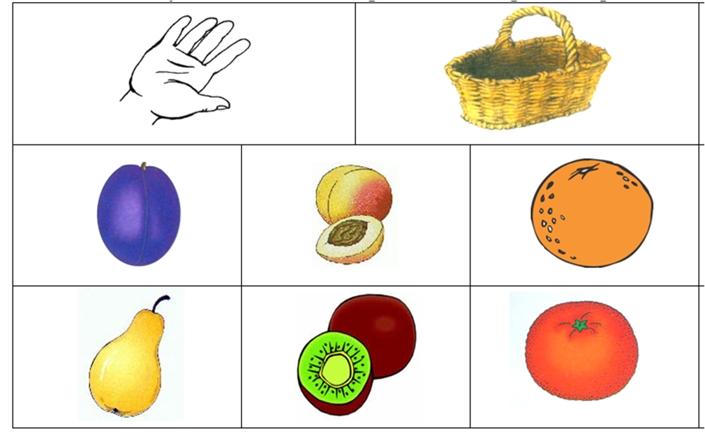
Компот
Будем мы варить компот,
Фруктов нужно много. Вот.
Будем яблоки крошить,
Грушу будем мы рубить.
Отожмем лимонный сок,
Слив положим и песок.
Варим, варим мы компот,
Угостим честной народ.
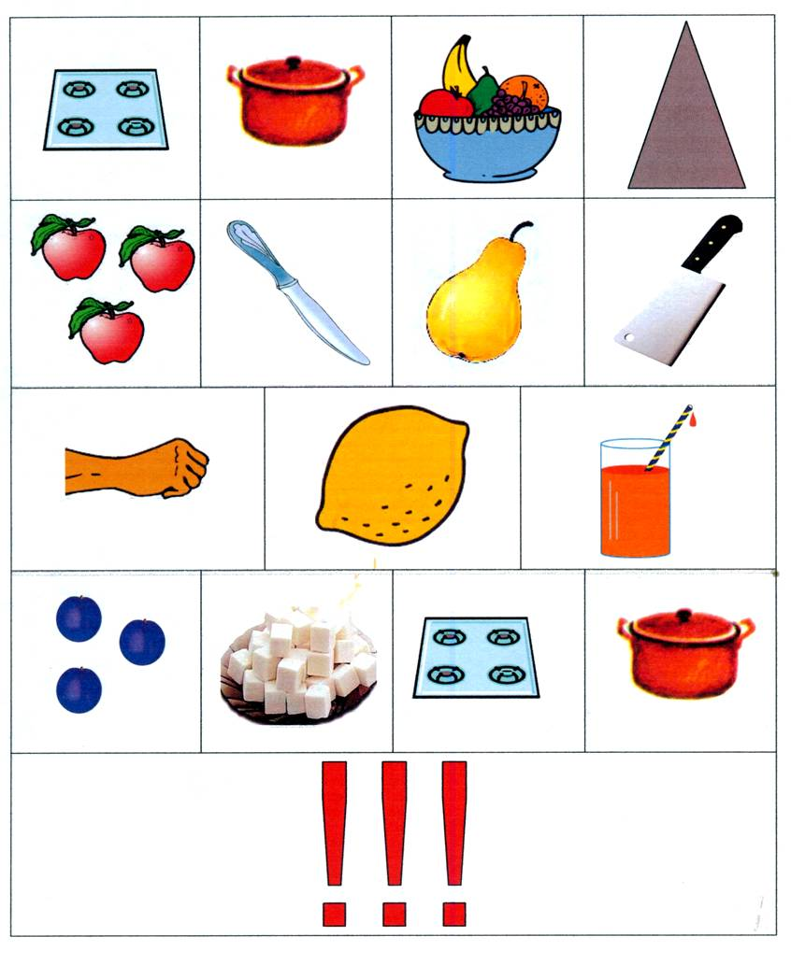

Раз, два, три, четыре, пять ...
Раз, два, три, четыре, пять.
Будем мы грибы искать.
Подберезовик, маслята,
Сыроежки и опята.
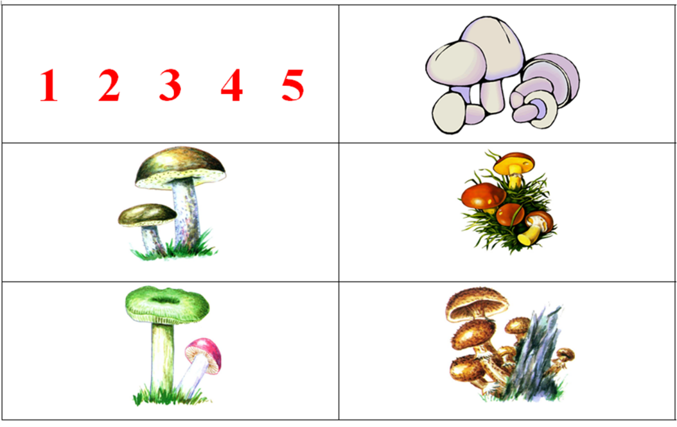

Белка-шалунишка
Скачет белка-шалунишка,
Рвет с еловых веток шишки,
А потом на землю — прыг
И отыщет боровик.
Гриб нанижет на сучок —
Подсушись, боровичок!
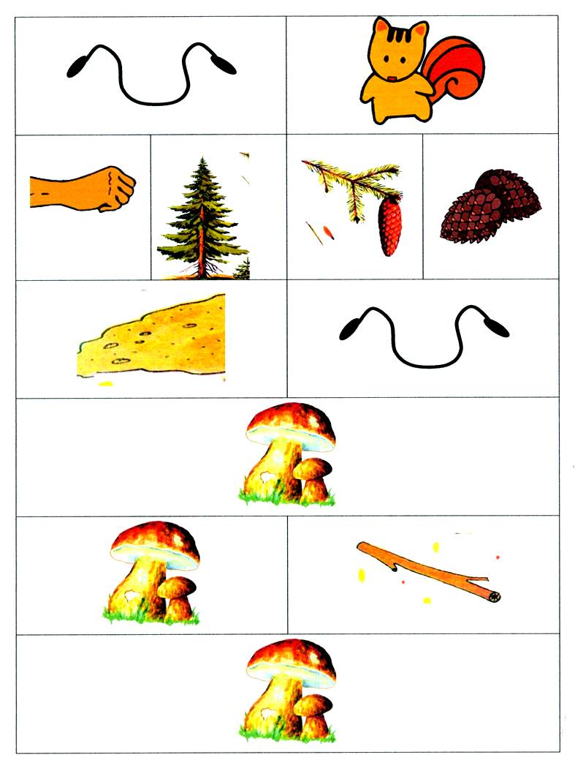

Строим дом
Молотком и топором
Стоим, строим новый дом.
В доме много этажей,
Много взрослых и детей.

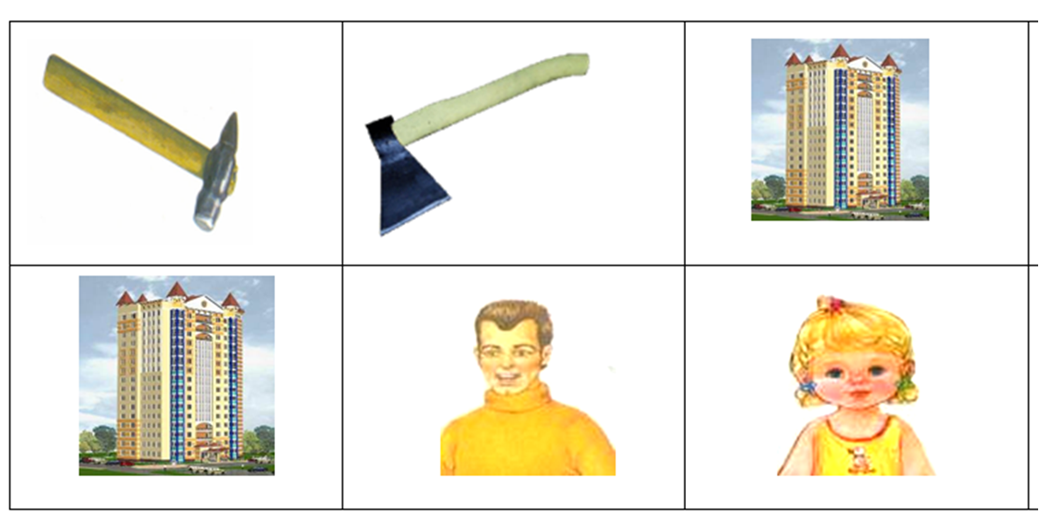

В руки мы картинки взяли ...
В руки мы картинки взяли,
Тут же мебель мы назвали:
Кресло, стул, диван, кушетка,
Шкаф, кровать и табуретка.
